CURRICULUM VITAE
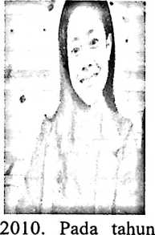
Penulis memiliki nama lengkap Sandi Yanti. Penulis
dilahirkan di Kawasik, pada tanggal 08 Maret 1997. Anak ke-
7 dari pasangan Karre’ Tukku dan Agus Kalo’. Penulis masuk
Sekolah Dasar di SDN No. 279 Inpres Pasang yangsekarang
sudah menjadi SDN 6 Sanggalangi’ dan selesai pada tahun
yang sama penulis melanjutkan pendidikan ke Sekolah
Menengah Pertama di SMP Negeri 1 Sanggalangi’ dan selesai pada tahun 2013.
Pada Tahun yang sama penulis melanjutkan pendidikan ke Sekolah Menegah Atas
di SM A Pelita Rantepao dan tamat pada tahun 2016, dan tahun yang sama penulis
melanjutkan pendidikan pada perguruan tinggi di Sekolah Tinggi Agama Kristen
Negeri (STAKN) Toraja yang sekarang sudah menjadi Institut Agama Kristen
Negeri (IAKN) Toraja, Program Studi Teologi Kristen.

